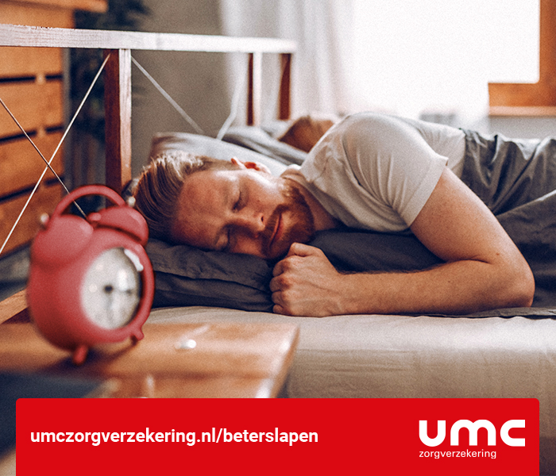
Beste collega,
Wist je dat je na aan goede nachtrust fitter, alerter, creatiever en socialer bent? En dat 63% van de Nederlanders niet tevreden is met zijn of haar nachtrust, maar hiervoor geen maatregelen neemt? Geldt dat ook voor jou? Je kunt er iets aan doen. Begin ermee op vrijdag 13 maart: de Internationale Dag van de Slaap. Op deze dag is er extra aandacht voor het belang van slapen.
Wat kun je doen om beter te slapen?
Op een speciale themapagina over slaap vind je alle informatie, tips en filmpjes voor een goede nachtrust. Ook vind je er:
- Informatie over nachtdienst, voeding en slaap.
- De gratis Mindfulness coach app. Ook mindfulness kan helpen om beter te slapen.
Bekijk alle tips op umczorgverzekering.nl/beterslapen.
Goede nachtrust gewenst!

